邀請函
發現福井的魅力 試飲/試吃商談會
『美食國度』福井ｉｎ台灣
（日本酒・食品・工藝品）

日期時間：2017年１月１６日（一）
13:00～16:30

地點：和食『EN』
台北市忠孝東路3段300號
太平洋SOGO復興館１１樓
◆期盼藉此機會，讓台灣的朋友們品嚐未知的日本「福井」美食！
≪美 食≫ 自古以來，福井縣被稱作「御膳國（御食国）」，為少數能進貢天皇家食材的地區而繁榮。時至今日，更以出產著名的高級品松葉蟹（又稱：越前蟹）等許多食材而著稱。
≪ 米 ≫ 日本稻米的代表品牌「越光米」正是誕生於福井縣。
≪日本酒≫ 福井縣為酒造用米的主要生產地。這裡擁有上天恩賜的美味原料（水、米），造就
了境內有36家酒造廠商。
≪工藝品≫ 福井縣的越前漆器，有著１５００年的光榮歷史，擁有日本國內業務用漆器的８成市佔率。其中有日本國內漆筷８成市佔率的「若狹塗箸」，以及擁有８５０年歷史，被稱為日本６大古窯之一的越前燒（陶器）等相當著名。

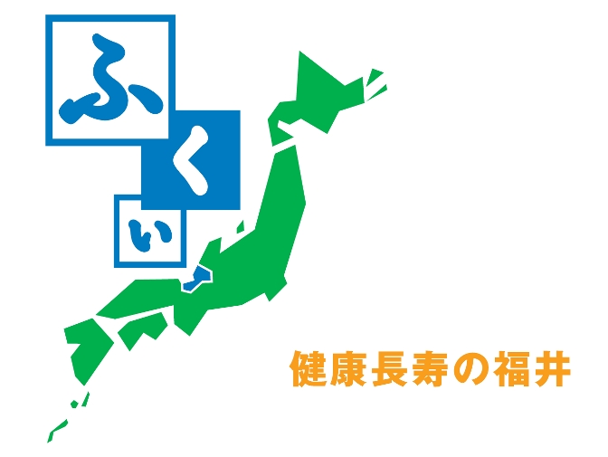
主辦：福井縣
協辦：日本交流協会
福井貿易促進機構
事務局：丸虎國際顧問有限公司
電話:02-8789-6865
FAX:02-8789-6995
E-mail:fukui2017@marutora.com.tw

縣
井

福
健康長壽的福井

◆參與企業一覽表（也有台灣的進口商企業推出攤位。）

領域 | 福井縣企業 | 主要產品 | 台灣進口商
日 本 酒 | 一本義久保本店 | 日本酒 | JFC台北
日 本 酒 | 久保田酒造 | 梅酒 | ※正尋找配合的  台灣進口商當中
日 本 酒 | 越之磯 | 日本酒 | 福庫商行有限公司
食 品 | 新珠製菓 | 果醬 | ※正尋找配合的  台灣進口商當中
食 品 | 大飯町 | 生香菇、梅子果凍、草莓、自然薯（野山藥）、自然薯蕎麥麵、名田庄漬物等 | ※正尋找配合的  台灣進口商當中
食 品 | 北前船之川本 | 高湯、細切籠目昆布、即食昆布捲等 | 鷲鷹企業有限公司
食 品 | 米五 | 味噌、味噌湯（冷凍乾燥） | ※正尋找配合的  台灣進口商當中
食 品 | 粹 | 冷凍壽司 | ※正尋找配合的  台灣進口商當中
食 品 | 武生製麵 | 業務用冷凍蕎麥麵 | ※正尋找配合的  台灣進口商當中
食 品 | NOUMANN | 萵苣 | ※正尋找配合的  台灣進口商當中
食 品 | 室次 | 調味料 | 卡雅百年物語有限公司
工 藝 品 等 | 河合（ＫＡＷＡＩ） | 【塗箸（漆筷）】若狹塗箸 | ※正尋找配合的  台灣進口商當中
工 藝 品 等 | 末廣漆器製作所 | 【漆器、陶器】食器（業務用） | 丸屋海産有限公司
工 藝 品 等 | 福井洋傘 | 【其他類】洋傘 | ※正尋找配合的  台灣進口商當中
工 藝 品 等 | 丸山久右衛門商店 | 【漆器】食器 | 木下有限公司
工 藝 品 等 | 若狹塗中心 | 【塗箸（漆筷）】若狹塗箸 | ※正尋找配合的  台灣進口商當中
高偉國際貿易有限公司 【日本酒 漆器】

※請填寫以下表格並回傳
報名方式:請填妥報名表於2017年1月9日(一)前回傳事務局丸虎國際顧問有限公司
Email : fukui2017@marutora.com.tw
洽詢專線 丸虎國際顧問有限公司 02-8789-6865 歐元韻小姐
煩請勾選您有興趣商談的企業,事務局會協助安排 (現場備有口譯)

 | 一本義久保本店(日本酒) |  | 北前船之川本(高湯、細切籠目昆布、即食昆布捲等)
 | 久保田酒造(梅酒) |  | 米五(味噌、味噌湯（冷凍乾燥）)
 | 越之磯(日本酒) |  | 粹(冷凍壽司)
 | 新珠製菓(果醬) |  | 武生製麵(業務用冷凍蕎麥麵)
 | 大飯町(生香菇、梅子果凍、草莓、自然薯（野山藥）、自然薯蕎麥麵、名田庄漬物等) |  | NOUMANN(萵苣)
 | 室次(調味料) |  | 河合（ＫＡＷＡＩ）(漆筷)
 | 末廣漆器製作所(漆器、陶器) |  | 福井洋傘(洋傘)
 | 丸山久右衛門商店(漆器食器) |  | 若狹塗中心(若狹塗箸)
 | 高偉國際貿易有限公司(日本酒 、漆器)

公司名稱
（中文）
公司名稱
（英文）
統一編號 |  | TEL | ＃ |  |  | FAX
URL |  |  |  | E-mail
業種
參加者1 | 姓名： 職稱： |  |  |  | 行動電話
參加者2 | 姓名： 職稱： |  |  |  | 行動電話
參加者3 | 姓名： 職稱： |  |  |  | 行動電話
參加者4 | 姓名： 職稱： |  |  |  | 行動電話
參加者5 | 姓名： 職稱： |  |  |  | 行動電話

※個人情報僅限使用於商談會營運之用。若有不清楚的地方請洽 個人情報保護管理者丸虎國際顧問有限公司

